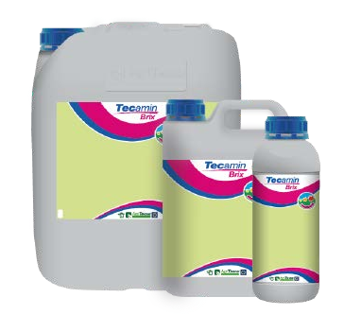
თხევადი სასუქი ნაყოფების განვითარებისთვის

აუმჯობესებს ნაყოფების შეფერვას და შაქრის შემცველობას;

ზრდის ნაყოფის სიდიდეს.
შემადგენლობა w/w ლ/ჰა
საერთო კალიუმი(K2O) | 18,0% | 247,1
ბორი(B) | 0,2% | 2,8
წყალმცენარეების ექსტრაქტი | 10,0% | 137,3
pH | 11

კალიუმი (K2O) - ხელს უწყობს შაქრისა და ზეთების სინთეზს.

ბორი (B) - ხელს უწყობს შაქრის ტრანსლოკაციას მცენარეში.

ზღვის წყალმცენარეების ექსტრაქტი მდიდარია ნატურალური ფიტოჰორმონებით, აუქსინებით, ციტოკინებით,აჩქარებს ნაყოფის ზრდას.

გამოყენების ხერხი

ფოთლოვანი გამოკვება: 0,15%-0,3%(150-300მლ/100ლ წყალში)

უჯრედის დაყოფის სტადიაში/ნაყოფების ჩასახვა - ასტიმულირებს უჯრედების დაყოფას და ზრდის ნაყოფის ზომას.

უჯრედების დაყოფის სტადია/ნაყოფის მომწიფება - ზრდის შაქრის რაოდენობის შემცველობას და აუმჯობესებს ნაყოფის ფერს.

კულტურა | გამოყენების დრო | დოზირება
 | 1-2 გამოყენება ნაყოფების
 | ჩასახვისას,ნასკვების ცვენის შემდეგ;
 | 2-3 გამოყენება ნაყოფების ფერის
ციტრუსები | შეცვლის წინადრეულ ჯიშებში აუმჯობესებს ნაყოფების სიმწიფეს(ამ | 2-3ლ/ჰა
 | დროს საჭიროა კონტროლი აზოტის
 | გამოყენებაზე) დროს საჭიროა
 | კონტროლი აზოტის გამოყენებაზე)
 | 2-3 მინიმუმ 2 ჯერადი, ნაყოფის
ხეხილი | ჩასახვიდან ფერის შეცვლის დაწყებამდე | 2-3ლ/ჰა
ბოსტნეული (წიწაკა,პომიდორი, კიტრი, ნესვი, საზამთრო) | ნაყოფის განვითარების ადრეული სტადია და 10-12 დღის ინტერვალით სავეგეტაციო პერიოდში | 2-3ლ/ჰა
 | 2ჯერ დამუშავება,ნაყოფების
ზეთისხილი,თხილი,კაკალი | გამონასკვიდან და 10-15 დღის შემდეგ | 1,5-2,0ლ/ჰა
 | ნაყოფის ფომირებიდან
ვაზი | 10-15 დღის ინტერვალით ნაყოფის ფერის შეცვლამდე | 2-3ლ/ჰა
მიხაკი | აუმჯობესებს ღეროს სიმტკიცეს.2- 3ჯერადი გამოიყენება 7-10  დღის ინტერვალით მუხლების დიფერენციაციის დაწყებიდან | 2,5-3,0ლ/ჰა ფერტიგაცია 4-6ლ/ჰა
 | ყვავილების ჯამის ფოთოლაკების
გერბერა | ჩამოცვენის თავიდან ასაცილებლად. გამოვიყენოთ დიფერენციაციის წინ | 2,5-3ლ/ჰა

